**thema: Iedereen is mooi**

**het kapsel:** je kapsel is de manier waarop je haar is geknipt of gekapt.

**de paardenstaart** is lang haar dat achter op je hoofd bij elkaar is gebonden.

**de vlecht** is een stijve staart van plukjes haar die aan elkaar gedraaid zijn.

**de knot**: (lang)haar dat in elkaar gedraaid is tot een bolletje (en op het hoofd is vast gezet.)

**kaal**: geen haar op het hoofd



**het kapsel**

**kaal**

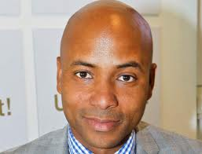

**Vlecht**

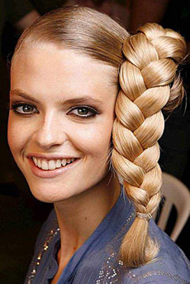

**knot**

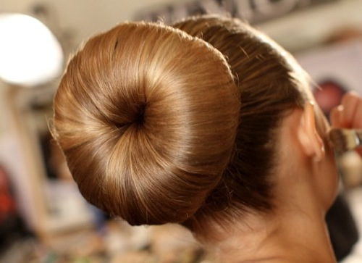

**de paardenstaart** 